4_18合并字符串

思路：直接找到str1末尾，进行复制

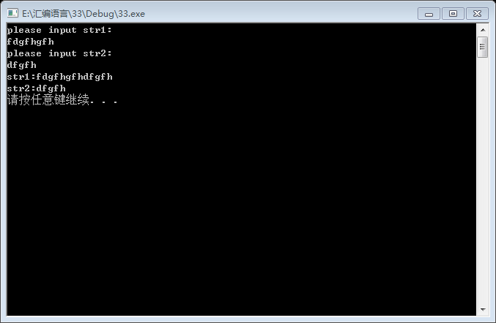

4_20在str1中查找首个出现在str2中的字符

思路：对str1中的每个字符于str2中遍历

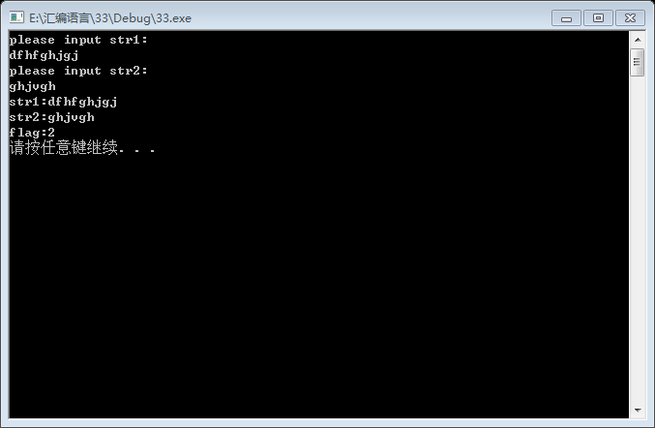

4_21在str1中查找首个出现在str2字符串的的位置

思路：将str1做为整体于str2的每个字符开始比对

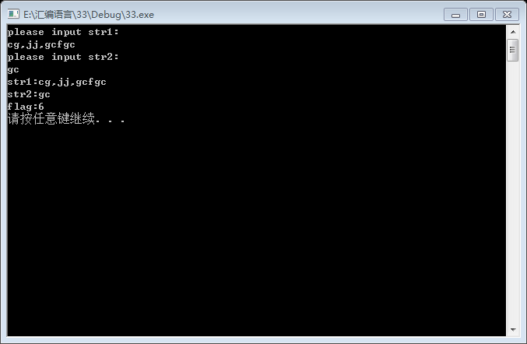

4-22利用子程序求出n个相同字符组成的字符串

思路:直接赋值即可

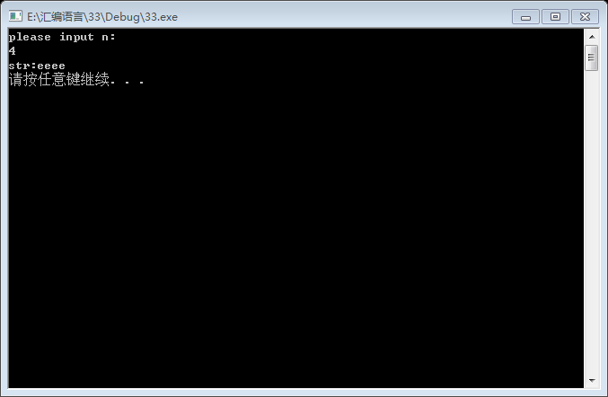

4-17

REP LODSB

JNZ L1

REPNE SCASB

MOV EBX,1